Консультация для родителей:
«9 НЕЙРОИГР ДЛЯ ДЕТЕЙ С НАРУШЕНИЯМИ РЕЧИ»
С рождения и до школы у ребёнка идёт созревание сенсорных систем: зрение, слух, обоняние, осязание, вкус. Для их правильного развития необходимо, чтобы мозг верно «перерабатывал» всю поступающую информацию. Если у малыша слабая активная деятельность, то и речь у него, как правило, тоже страдает, а это значит сбой в работе мозга. В идеале, ребёнок должен вести себя немного спокойнее, чем хулиганы из мультика «Осторожно, обезьянки». Дело в том, что при выполнении определённых физических действий, и образуются нейросвязи, повышается способность к обучению. Помочь в этом могут как раз нейропсихологические упражнения. Эти несложные игры помогут скорректировать в домашних условиях работу двух полушарий и снизить риск развития проблем в будущем.
Предлагаем вашему вниманию нейроигры, которые довольно просты и под силу любой маме.
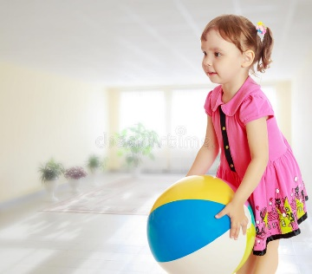
1. Весёлый мяч. Игры могут быть самыми разными: кидать мяч, подбрасывать вверх, ловить, перекидывать друг другу, сбивать мишень, катать по полу, играть в футбол, забрасывать мяч в игрушечное кольцо и т. д.
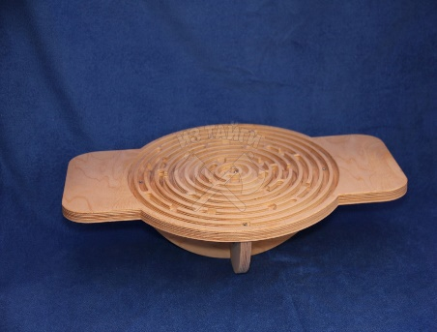
2. Балансир. Это специальный тренажёр в виде полусферы. Задача малыша – удержаться на доске. Следует придерживать кроху за руку, помогая ему сохранять устойчивость. Сопровождайте это упражнение потешками или музыкой. Такая игра направлена на концентрацию и удерживание равновесия.
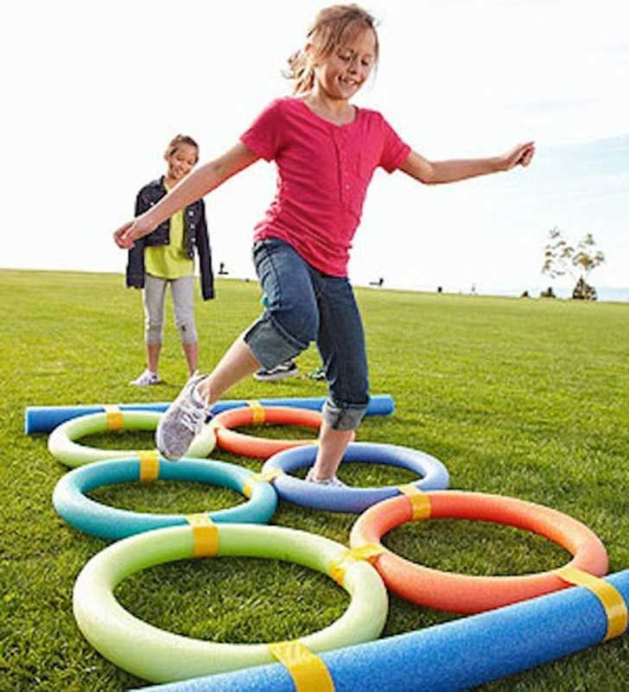
3. Полоса препятствий. Чем сложнее, тем лучше. Тут уже простор для фантазии родителей. Полосу можно сделать из стульев, подушек, использовать ортопедические коврики, обручи, кубики и т. д. Ребёнок должен проанализировать полосу и выбрать ту траекторию движения, по которой он успешно справится с заданием.
4. Пальчиковая гимнастика. Для детей с патологиями речи (например, задержка речевого развития, общее недоразвитие речи и т. д.) пальчиковые игры необходимы. Как правило, у таких ребят мелкая моторика плохо развита, им сложно показать даже самые простые фигуры («коза», «заяц» и т. д.). Благодаря различным техникам пальчиковой гимнастики удаётся сделать кисть руки более гибкой. Сопровождать такие игры желательно потешками и стихами.
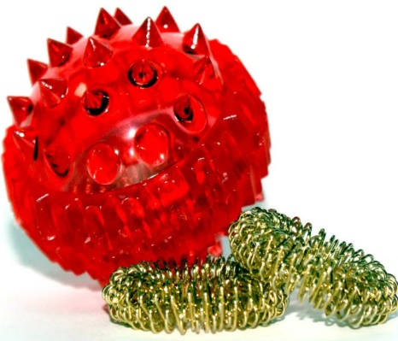
5. Су-Джок. Это колючие мячики с металлическими колечками внутри. Ими легко пользоваться, они продаются в ортопедических салонах и стоят недорого. На руках находится множество биологических точек, и при прокатывании СуДжок между ладонями происходит стимуляции этих точек. Металлические колечки надеваются и снимаются на каждый пальчик. Такой массаж ребёнок может делать самостоятельно под присмотром взрослого. Здесь не страшно ошибиться: любое действие с «ёжиками» принесёт пользу. Вместо Су-Джок можно воспользоваться дарами природы: шишки, каштаны, орехи. Подойдут также любые колючие мячики, например, для стиральной машинки.
6. Дыхательная гимнастика. Сильный речевой выдох – залог успешной коррекции звукопроизношения. Кроме того, дыхательная гимнастика повышает тонус деятельности мозга. Что делать:
• пускать мыльные пузыри;
• дуть через соломинку;
• дуть на игрушечный флюгер/ветродуй;
• задувать свечки;
• сдувать ватку со стола;
• дуть на бумажные кораблики, плавающие в чаше с водой;
• самостоятельно сделать из бумаги бабочку/пчёлку/листик, подвесить фигуру на ниточку и просить ребёнка на неё подуть;
• делать мыльные пузыри в воде через соломинку и т. д.
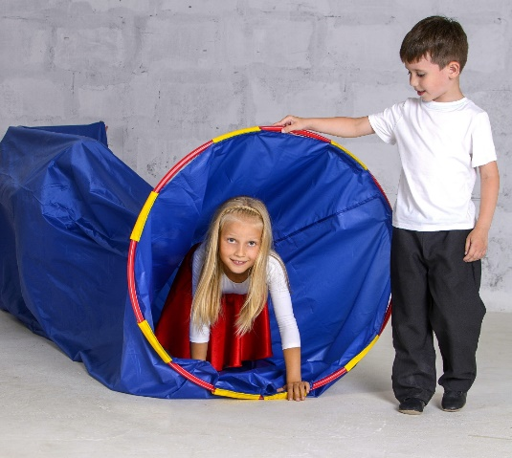
7. Тоннель. Смастерите тоннель из подручных материалов (стулья, например) или используйте покупной. Принцип – заставить ребёнка проползти на четвереньках. Вы сами можете стать тоннелем, опершись на руки и ноги, попросить малыша проползти под вами.
8. Межполушарное рисование. Если полушария работают не слажено, то дети часто испытывают трудности в обучении, так как не происходит полноценного обмена информацией между мозговитыми «соседями». Межполушарное рисование позволяет улучшить эти связи. Предложите ребёнку нарисовать одновременно двумя руками какую-либо фигуру.
9. Кинезиологические упражнения. Они бодрят, тонизируют, буквально заставляют «напрячь мозги». Выполнять их можно вместе с детьми, потому что лишние нейронные связи взрослым тоже не помешают. Упражнение «Кулак – ладонь» Положить на стол ладони. Одну – сжать в кулак, вторая – лежит на столе. Одновременно менять положение рук. Постепенно наращивать скорость выполнения упражнения. Упражнение «Ухо – нос». Левой рукой взять себя за кончик носа, правой – за левое ухо. Одновременно поменять руки: правой взяться за кончик носа, левой – за правое ухо. Эти несложные игры помогут скорректировать в домашних условиях работу двух полушарий и снизить риск развития проблем с речью.
Успехов Вам!

